パズル道場受講生の皆様へ
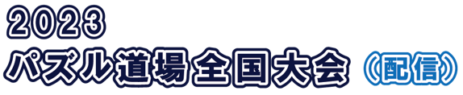

平素よりパズル道場を受講いただき誠にありがとうございます。
開催のお知らせ
下記の通りパズル道場受講生を対象とした『2023パズル道場全国大会』を実施いたします。
「全国同時配信トライアル（映像問題）」をマークシート用紙に解答する形式となり、競い合いを 通して思考力を育成するイベントです。ぜひともご参加ください！
10月29日（日）午前10：00 ～
【会場】全国のパズル道場実施塾
【イベント内容】 | 1.パズル道場開発者 山下善徳による特別授業『受験に役立つ思考力とは？』  2.全国同時配信トライアル（映像問題）  ※立体四目塾内イベント同時開催の教室もあります。
【参加資格】 | パズル道場受講生・保護者・先生
【参加カテゴリー】 | ① ジュニアの部（小学生まで）  ② 一般の部（年齢制限なし）  ※小学生まではカテゴリーを選択し、エントリーできます。  ※映像問題はカテゴリーごと異なります。
【出題内容】 | ① ジュニアの部（小学生まで）：塾内トライアルの類題  ② 一般の部（年齢制限なし） ：塾内トライアルの類題（その発展問題）  パズルオリンピックS・SSの類題  ※詳細や対策方法は『2023パズル道場全国大会公式サイト』をご覧ください。
【表彰】 | 優勝・準優勝・第3位・入賞他（カテゴリーごと表彰）  ※参加者全員に参加賞があります。  ※賞品の詳細は『2023パズル道場全国大会公式サイト』をご覧ください。
【参加費】 | 2,750円（税込）
【申込締切】 | 9月30日（土） ※塾にてお申込みください。

2023パズル道場全国大会公式サイト
https://www.puzzledojo.com/2023zenkoku-stu/
大会の詳細、出題内容・対策方法、結果発表等が確認できます。
随時新しい内容がアップされます！

